«Подснежники»
(П.И.Чайковский)
Театрализация сказки «12 месяцев»

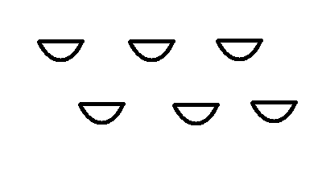
Участвуют 6-8 девочек 6-7 лет, по желанию руководителя у каждой девочки в руке может быть 1 цветочек голубого цвета (подснежник).
Вступление (звуки леса): Девочки выходят на полупальцах друг за другом, расходятся в шахматном порядке и опускаются на 1 колено, затем на оба колена и опускают корпус, руки сложены за спиной.
Музыка А
1-4 такт: корпус поднимается и опускается (появился росточек)
5-8 такт: повторить 1-4 такт, руки приоткрываются сзади в стороны и опускаются.
9-12 такт: поднимаемся на колени, одновременно правая рука раскрывается в сторону до уровня плеча и опускается на колени, сами сели на колени (показались первые листочки).
13-16 такт: повторить движения 9-12 такта левой рукой, но не садиться на пятки.
17-20 такт: поставить правую на ногу, на всю стопу впереди, подняться на 2 ноги на полупальцы, одновременно руки выполняют 1 половину I por de bras
21-24 такт: руки раскрываются и остаются наверху полураскрытыми (тянемся к солнышку), медленный поворот вокруг себя на полупальцах, руки сохраняют положение, в конце опускаются до уровня талии.
Музыка Б
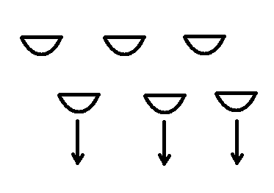
1 такт: первая линия выбегает на полупальцах вперед
2 такт: все девочки выполняют поворот вокруг себя в правую сторону и останавливаются: первая линия правым боком к зрителю, вторая линия – левым.
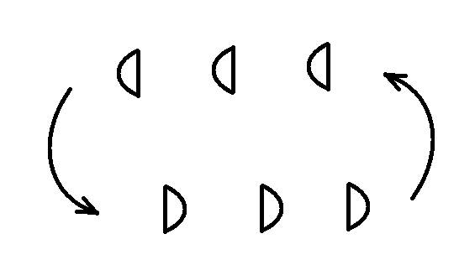
3 такт: бегут по кругу на полупальцах, руки приоткрыты в стороны.
4 такт: поворот вокруг себя в правую сторону.
5-6 такт: повторить движения 3-4 такта.
7 такт: прибегаем на свои места.
8 такт: поворот вокруг себя на своём месте, остановиться лицом к зрителю.

Музыка В
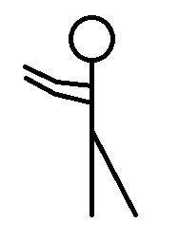
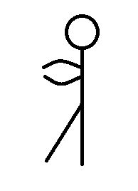
1 такт: сделать шаг с вытянутых пальцев в правую сторону и через положение принять позу
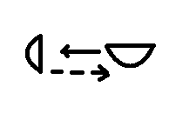

2 такт: мелкими переступаниями спиной вперед на полупальцах вернуться на своё место


3-4 такт: повторить движения 1-2 такта в левую сторону.
5 такт: шаг вперёд правой ногой, левая остается сзади, стопа вытянута, одновременно руки раскрываются через первую позицию наверх и в стороны,
6 такт: перейти на левую ногу, правая нога остается в вытянутыми пальцами, руки опускаются
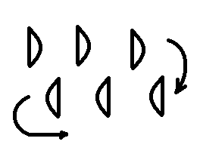
7-8 такт: повторить движения 5-6 такта
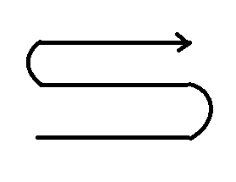
9-10 такт: медленный поворот вокруг себя в правую сторону, руки наверху полураскрыты, остановиться 1 линия левым боком к зрителю, 2 линия правым боком к зрителю.
11-16 такт: девочки заводят змейку и уходят за кулисы (музыка постепенно затихает)

Автор Максимова А.П., педагог-хореограф МКДОУ «Детский сад №12 общеразвивающего вида» г. Шумихи.

